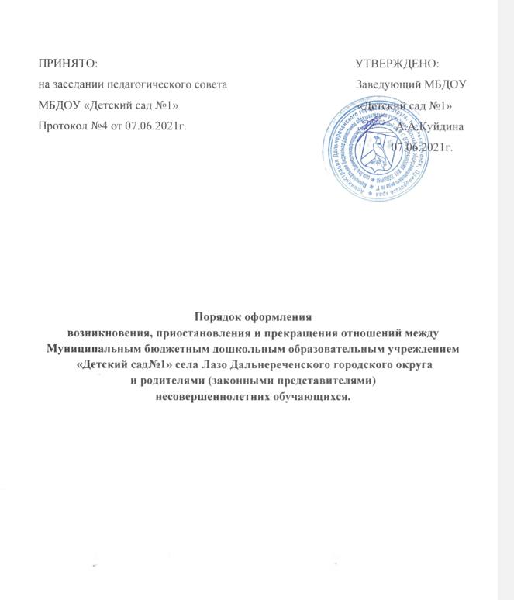

1. Общие положения

1.1. Настоящий Порядок разработан в соответствии с Конституцией РФ, Федеральным законом «Об образовании в Российской Федерации» № 273-ФЗ от 29.12.2012 г., Уставом Муниципального бюджетного дошкольного образовательного учреждения «Детский сад №1» села Лазо Дальнереченского городского округа, Порядком приема на обучение по образовательным программам дошкольного образования, утвержденным приказом Министерства образования и науки РФ № 293 от 08.04.2014г.

1.2. Настоящий Порядок разработан в целях обеспечения и соблюдения конституционных прав граждан Российской Федерации на дошкольное образование.

1.3. Данный документ регулирует порядок оформления возникновения, приостановления и прекращения отношений между МБДОУ «Детский сад №1» и родителями (законными представителями) несовершеннолетних воспитанников

1.4. Под образовательными отношениями понимается совокупность общественных отношений по реализации права граждан на образование, целью которых является освоение воспитанниками содержания образовательных программ и общественных отношений, которые связаны с образовательными отношениями и целью которых является создание условий для реализации прав граждан на образование.

1.5. Участники образовательных отношений – воспитанники, родители (законные представители) несовершеннолетних воспитанников, педагогические работники МБДОУ «Детский сад №1».

**2. Порядок оформления возникновения образовательных отношений**

2.1. Основанием возникновения образовательных отношений между МБДОУ «Детский сад №1» и родителями (законными представителями) является заявление от родителей (законных представителей) ребенка и приказ о приеме (зачислении) в МБДОУ «Детский сад №1».

2.2. Образовательные отношения возникают при наличии договора об образовании (далее договор), заключенного в порядке, установленном законодательством Российской Федерации.

2.3. Договор об образовании заключается в двух экземплярах между МБДОУ «Детский сад №1» и родителями [(законными представителями)](consultantplus://offline/ref=A0B9681457F41D4EC4DC5F84E9D9F8E41FE6F55025AC8E3A2F0392D0A2229B1241EC784BC6AFB3a116E) несовершеннолетнего лица.

2.4. В договоре указаны основные характеристики образования, в соответствии со ст. 54 Федерального закона «Об образовании в Российской Федерации» № 273-ФЗ от 29.12.2012 г. в том числе вид, уровень и направленность образовательной программы, форма обучения, срок освоения образовательной программы (продолжительность обучения).

2.5. Договор не может содержать условий, ограничивающих права или снижающих уровень гарантий воспитанников МБДОУ «Детский сад №1» по сравнению с условиями, установленными законодательством об образовании.

2.6. Права, предусмотренные законодательством об образовании и локальными нормативными актами МБДОУ «Детский сад №1», возникают у лица, принятого на обучение с даты зачисления в образовательное учреждение.

2.7. При возникновении образовательных отношений МБДОУ «Детский сад №1» обязано ознакомить родителей (законных представителей) ребенка со своими учредительными, локальными актами.

2.8. Обработка персональных данных воспитанников и его родителей (законных представителей) осуществляется после получения согласия родителей (законных представителей) на обработку персональных данных.

2.9. Руководитель МБДОУ «Детский сад №1» ведет «Книгу учета движения детей», которая предназначена для регистрации сведений о детях, родителях (законных представителях) и контроля за движением контингента детей в МБДОУ «Детский сад №1». «Книга учета движения детей» должна быть прошнурована, пронумерована и скреплена печатью образовательной организации.

2.10. На каждого ребёнка, зачисленного в МБДОУ «Детский сад №1», заводится личное дело, в котором находятся копии предъявляемых при приёме документов:

1) оригинал заявления одного из родителей (законных представителей) по форме приведено в Приложении №1 к Порядку;

2) направление в МБДОУ «Детский сад №1», выданное МКУ «Управление образования».

3) свидетельство о рождении ребёнка;

4) свидетельство о регистрации ребенка по месту жительства или по месту пребывания или документ, содержащий сведения о регистрации ребенка по месту жительства или по месту пребывания;

5) согласия на обработку персональных данных;

6) второго экземпляра договора на образования.

Данные документы хранятся в МБДОУ «Детский сад №1» на время обучения ребёнка.

2.11. Прием детей с ограниченными возможностями здоровья, детей - инвалидов, в МБДОУ «Детский сад №1» осуществляется в соответствии с Уставом МБДОУ «Детский сад №1», письменного согласия родителей (законных представителей) на основании заключения психолого-медико-педагогической комиссии и при наличии возможностей МБДОУ.

**3. Порядок изменения образовательных отношений**

3.1. Образовательные отношения изменяются в случае изменения условий получения воспитанниками образования, повлекшего за собой изменение взаимных прав и обязанностей воспитанника и МБДОУ «Детский сад №1».

3.2. Образовательные отношения могут быть изменены как по инициативе родителей [(законных представителей)](consultantplus://offline/ref=A0B9681457F41D4EC4DC5F84E9D9F8E41FE6F55025AC8E3A2F0392D0A2229B1241EC784BC6AFB3a116E) несовершеннолетнего воспитанника по заявлению в письменной форме, так и по инициативе МБДОУ «Детский сад №1».

3.3. Основанием для изменения образовательных отношений является распорядительный акт МБДОУ «Детский сад №1», изданный руководителем или уполномоченным им лицом.

3.4. Права и обязанности воспитанника, предусмотренные законодательством об образовании и локальными нормативными актами МБДОУ «Детский сад №1», изменяются с даты издания распорядительного акта или с иной указанной в нем даты.

**4. Приостановление образовательных отношений.**

4.1.  Образовательные отношения могут быть приостановлены на основании письменного заявления родителей (законных представителей) о временном выбытии воспитанника из МБДОУ «Детский сад №1» с сохранением места.

4.2. Причинами, дающими право на сохранение места за ребенком в МБДОУ «Детский сад №1», являются:

      - состояние здоровья, не позволяющее в течение определенного периода посещать МБДОУ (при наличии медицинского документа);

      - временное посещение санатория, дошкольного учреждения присмотра и оздоровления (по состоянию здоровья, при наличии направления медицинского учреждения);

- по заявлениям родителей (законных представителей) на время очередных отпусков родителей (законных представителей)

- карантина в МБДОУ «Детский сад №1»;

- ремонта в МБДОУ «Детский сад №1».

4.3. Приостановление отношений по инициативе родителей (законных представителей) возникают на основании их письменного заявления с указанием причины приостановления образовательных отношений.

4.4. Родители (законные представители) несовершеннолетнего воспитанника, для сохранения места представляют в МБДОУ документы, подтверждающие отсутствие воспитанника по уважительным причинам.

4.5. Приостановление отношений по инициативе МБДОУ «Детский сад №1» возникают в соответствии с действующим законодательством РФ.

**5. Порядок прекращения образовательных отношений**

5.1. Образовательные отношения прекращаются в связи отчислением (выбыванием) воспитанника из МБДОУ «Детский сад №1»:

- в связи с получением дошкольного образования (завершением обучения);

- досрочно по основаниям, установленным законодательством об образовании.

5.2. Образовательные отношения могут быть прекращены досрочно в следующих случаях:

- по инициативе родителей (законных представителей) воспитанника, в том числе в случае перевода воспитанника для продолжения освоения образовательной программы в другую организацию, осуществляющую образовательную деятельность;

- по обстоятельствам, не зависящим от воли родителей (законных представителей) воспитанника и МБДОУ, в том числе в случае ликвидации МБДОУ «Детский сад №1» аннулирования у него лицензии на право осуществления образовательной деятельности;

- по иным причинам, указанным в заявлении родителей (законных представителей).

5.3. Досрочное прекращение образовательных отношений по инициативе родителей (законных представителей) воспитанника не влечет за собой возникновение каких – либо дополнительных, в том числе материальных, обязательств перед МБДОУ «Детский сад №1».

5.4. В случае прекращения деятельности «Детский сад №1», а так же в случае аннулирования у него лицензии на право осуществления образовательной деятельности Учредитель МБДОУ обеспечивает перевод воспитанника с согласия его родителей (законных представителей) в другие образовательные организации, реализующие соответствующие образовательные программы.

5.5. Основанием для прекращения образовательных отношений является приказ об отчислении воспитанника из «Детский сад №1».

5.6. Права и обязанности воспитанника и родителей (законных представителей), предусмотренные законодательством об образовании и локальными актами МБДОУ «Детский сад №1», прекращаются с даты отчисления ребенка из МБДОУ.

**6. Ответственность за соблюдение порядка оформления, возникновения, приостановления и прекращения отношений между МБДОУ «Детский сад №1»** **и родителями (законными представителями).**

6.1. Родители (законные представители) несут ответственность за:

- своевременное предоставление документов, влияющих на изменение образовательных отношений;

- соблюдение порядка регламентации образовательных отношений между МБДОУ «Детский сад №1» и родителями (законными представителями) и оформление возникновения, приостановления и прекращения этих отношений.

6.2. МБДОУ «Детский сад №1» несет ответственность за:

- своевременное информирование родителей (законных представителей) об изменениях образовательных отношений;

- соблюдение порядка оформления возникновения, приостановления и прекращения этих отношений;

- своевременное внесения соответствующих изменений в договор об образовании, принятие распорядительного акта (приказа) МБДОУ «Детский сад №1».

**7. Заключительные положения.**

7.1. Настоящий Порядок принимается на педагогическом совете МБДОУ «Детский сад №1» утверждаются и вводятся в действие приказом по МБДОУ, и распространяется на образовательные отношения, оформленные между МБДОУ и родителями (законными представителями).

7.2. Срок действия настоящего Порядка не ограничен. Порядок действует до принятия нового.

Заведующему МБДОУ «Детский сад №1»

Приложение1 Куйдиной Анастасии Андреевне



ЗАЯВЛЕНИЕ

Прошу принять моего ребенка (сына, дочь, опекаемого) ___________________________________

_____________________________________________________________ ______________

фамилия, имя, отчество (при наличии) дата рождения

свидетельство о рождении: серия______ номер ____________ выдано___________________________________________________________________________________________________________________________________________________________________

дата и место выдачи

проживающего по адресу____________________________________________________________

Адрес фактического проживания

зарегистрированного по адресу _______________________________________________________

в МБДОУ _____________ группу ______________________________________ с _____________.

общеразвивающей, комбинированной, компенсирующей направленности)

Необходимый режим пребывания ребенка в дошкольном учреждении _______________________

(кратковременный, сокращенный, полный)

Язык образования __________________________

Родной язык из числа языков народов Российской Федерации, в том числе русский язык как родной язык _____________________________

Ребенок (сын, дочь, опекаемый) **нуждается / не нуждается** (нужное подчеркнуть)

- в обучении по адаптированной образовательной программе дошкольного образования

- в создании специальных условий для организации обучения и воспитания ребенка-инвалида в соответствии с индивидуальной программой реабилитации инвалида (при наличии).

Реквизиты документа, подтверждающего установление опеки (при наличии) _______________________________________________________________________________

_______________ ______________________ ________________________________

Дата Подпись Расшифровка

***Согласие на обработку персональных данных.***

Я, _______________________________________________________________________________,

(ФИО)

проживающий по адресу: ____________________________________________________________, паспорт серия _____№ ________ выдан ________________________________________________,

(кем и когда)

являюсь родителем (законным представителем) ребенка _________________________________.

Настоящим даю свое согласие на обработку МБДОУ «Детский сад №1» моих персональных данных и персональных данных моего ребенка ____________________________________________________________________________.

(ФИО)

Согласие распространяется на следующую информацию: фамилия, имя, отчество, год, месяц, день и место рождения, адрес, телефон, электронная почта, социальное, имущественное положение; фамилия, имя, отчество, дата рождения, адрес, реквизиты свидетельства о рождении моего ребенка.

Согласие на обработку персональных данных дается мною исключительно в целях ________________получения услуги «Прием заявлений о зачислении в МБДОУ «Детский сад №1», а также постановки на соответствующий учет», в том числе получения информации о ходе оказания услуги, в том числе в электронном виде.

Настоящее Согласие предоставляется на осуществление следующих действий в отношении персональных данных ребенка: сбор, систематизацию, накопление, хранение, уточнение (обновление, изменение), использование (только в указанных выше целях), распространение (в том числе передача), обезличивание, блокирование, уничтожение, а также осуществление любых иных действий с персональными данными в соответствии с действующим законодательством.

Обработка персональных данных осуществляется следующими способами:

* обработка персональных данных с использованием средств автоматизации;
* обработка персональных данных без использования средств автоматизации (неавтоматизированная обработка).

Настоящее согласие дается до истечения сроков хранения соответствующей информации или документов, содержащих указанную выше информацию, определяемых в соответствии с действующим законодательством Российской Федерации и нормативными документами МБДОУ «Детский сад №1», после чего может быть отозвано посредством направления мною письменного уведомления Детского сада не менее чем за 1 (один) месяц до момента отзыва согласия.

Данное Согласие может быть отозвано в любой момент по моему письменному заявлению.

«___» _____________20__ г. _______________ ______________________

(подпись заявителя) (расшифровка подписи)

Приложение 2

**Форма заявления об отчислении из Муниципального бюджетного дошкольного образовательного учреждения «Детский сад №1»**

**села Лазо Дальнереченского городского округа**

Заведующему МБДОУ «Детский сад №1»

Куйдиной Анастасии Андреевне

от родителя (законного представителя)

___________________________________

ЗАЯВЛЕНИЕ

Прошу отчислить моего ребенка

____________________________________________________________________________________,

(*Ф.И.О ребёнка, дата рождения)*

Из МБДОУ «Детский сад №1 на основании_______________________________________________

*_____________________________________________________________________________________   
 (причина прекращения образовательных отношений)*

с «___»__________ 20___ г.

«___»___________ 20___ г. _______________/__________________

*(подпись расшифровка подписи)*

Приложение № 3

**Форма заявления о сохранении места в Муниципальном бюджетном дошкольном образовательном учреждении «Детский сад №1»**

**села Лазо Дальнереченского городского округа**

Заведующему МБДОУ «Детский сад №1»

Куйдиной Анастасии Андреевне

от родителя (законного представителя)

___________________________________

ЗАЯВЛЕНИЕ

Прошу сохранить место за _____________________________________________________________,

(*Ф.И. ребёнка, дата рождения)*

в МБДОУ «Детский сад №1» в связи _____________________________________________________

_____________________________________________________________________________________

*_____________________________________________________________________________________   
 (причина сохранения места)*

с «_____»__________ 20___ г. по «_____»______________ 20___ г.

«______»___________ 20___ г. _______________/__________________

*(подпись расшифровка подписи)*